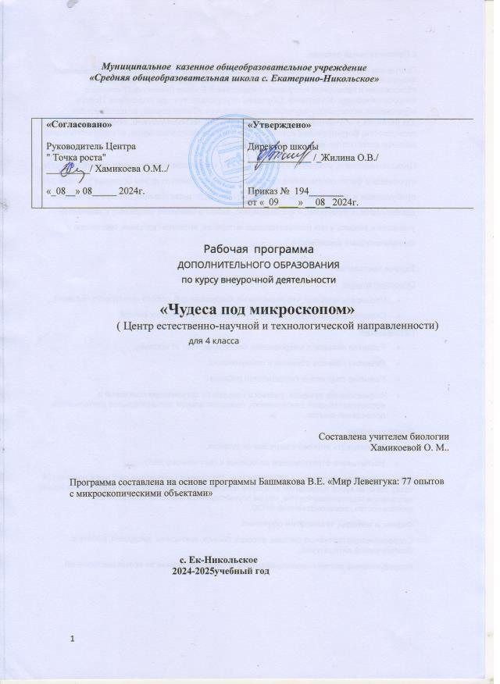

I. Пояснительная записка.
Программа к курсу «Чудеса под микроскопом» составлена в соответствии с требованиями Федерального государственного образовательного стандарта начального общего образования и примерной программы Башмакова В.Е «Мир Левенгука:77 опытов с микроскопическими объектами». Обучение осуществляется при поддержке Центра образования естественно-научной направленности «Точка роста», который создан для развития у обучающихся естественно-научной, математической, информационной грамотности, формирования критического и креативного мышления, совершенствования навыков естественно-научной направленности
Цель: познакомить учащихся с многообразием микроскопического мира живой природы, строением и физиологическими особенностями его объектов путем создания условий для пробуждения в детях интереса к самостоятельной, познавательной, коммуникативной деятельности, к познанию, к исследованию, выявить наиболее способных к творчеству учащихся и развить у них познавательные интересов, интеллектуальные, творческие и коммуникативные способности

Задачи программы:
Образовательные
- Расширять кругозор, что является необходимым для любого культурного человека.
- Способствовать популяризации у учащихся биологических знаний.
Развивающие
- Развитие навыков с микроскопом, биологическими объектами.
- Развитие навыков общение и коммуникации.
- Развитие творческих способностей ребенка.
- Формирование приемов, умений и навыков по организации поисковой и исследовательской деятельности, самостоятельной познавательной деятельности, проведения опытов.
Воспитательные
- Воспитывать интерес к миру живых существ.
- Воспитывать ответственное отношение к порученному делу.
Сроки реализации программы: 2024/25уч.год. Программа рассчитана на 1 час в неделю (34 часа). Занятия курса проводятся во второй половине дня. Важность этого курса для младших школьников подчеркивается тем, что он осуществляется в рамках «Внеурочной деятельности», рекомендованной ФГОС.
Формы и методы, технологии обучения:
Словесно-иллюстративные методы: рассказ, беседа, викторины. дискуссия, работа с биологической литературой.
Репродуктивные методы - воспроизведение полученных знаний во время выступлений.

Частично-поисковые методы - при систематизации коллекционного материала, экскурсии на природу.
Исследовательские методы- при работе с микроскопом.
Актуальность программы курса обусловлена тем, что знания и умения, необходимые для организации учебно-исследовательской деятельности, в будущем станут основой для реализации учебно-исследовательских проектов в среднем и старшем звене школы. Программа курса позволяет реализовать актуальные в настоящее время компетентностный, личностно ориентированный, деятельностный подходы.
II. Планируемые результаты освоения учебного курса.
Личностные результаты:
- учебно-познавательный интерес к новому учебному материалу и способам решения новой задачи;
- способность к самооценке на основе критериев успешности внеучебной деятельности;
- чувство прекрасного и эстетические чувства на основе знакомства с природными объектами.
Метапредметные результаты.
Регулятивные УУД
- планировать свои действия в соответствии с поставленной задачей и условиями ее реализации;
- учитывать установленные правила в планировании и контроле способа решения;
- осуществлять итоговый и пошаговый контроль по результату;
- оценивать правильность выполнения действия;
- в сотрудничестве с учителем ставить новые учебные задачи;
- проявлять познавательную инициативу в учебном сотрудничестве.
Познавательные УУД
- осуществлять поиск необходимой информации для выполнения внеучебных заданий с использованием учебной литературы и в открытом информационном пространстве, энциклопедий, справочников
- строить сообщения, проекты в устной и письменной форме;
- устанавливать причинно-следственные связи в изучаемом круге явлений;
- строить рассуждения в форме связи простых суждений об объекте, его строении, свойствах и связях;
Коммуникативные УУД
- адекватно использовать коммуникативные средства для решения различных коммуникативных задач, строить монологическое сообщение, владеть диалогической формой коммуникации;
- допускать возможность существования у людей различных точек зрения, в том числе не совпадающих с его собственной, и ориентироваться на позицию партнера в общении и взаимодействии;
- формулировать собственное мнение и позицию;
- задавать вопросы;
- использовать речь для регуляции своего действия;
- адекватно использовать речевые средства для решения различных коммуникативных задач, строить монологическое высказывание, владеть диалогической формой речи.
Предметные результаты.
В результате изучения курса «Чудеса под микроскопом» обучающиеся:
- овладеют навыками исследовательской работы.;
- получат возможность расширить, систематизировать и углубить исходные представления о природных;
- овладеют основами практико-ориентированных знаний о природе;
- приобретут целостный взгляд на мир;
- познакомятся с некоторыми методами изучения природы;
- начнут осваивать умения проводить наблюдения в природе, ставить опыты;
- получат возможность приобрести базовые умения работы с ИКТ средствами;
- научатся создавать сообщения мини- проекты, готовить и проводить небольшие презентации.

III. Содержание учебного курса
1раздел. Работа с микроскопом (2ч). Работа с микроскопом – первые шаги
2 раздел. Учимся создавать препараты (4 часа). Временный препарат на предметном стекле. Висячая капля. Постоянный препарат.
3раздел. Целый мир в капле воды (3 ч). Висячая капля из грязной лужи. Висячая капля из вазы с цветами. Инфузория туфелька. Эвглена зеленая.
4 раздел. Такие разные клетки (2 ч). Клетки-бутылки. Клетки из мяса-что мы едим?
5 раздел. Интересные эксперименты (6 часов). Дрожжи: захватывающая жизнь маленьких грибов. Эти удивительные артемии. Грибы-царство живых организмов
6 раздел. Лист (3 ч) Как устроен лист
7 раздел. Сам себе исследователь Из чего состоим мы?(4 ч). Волосы. Ногти. Слюна. Кожа. Зубной налет
8 раздел. Одежда (3часа). Хлопковая нить. Льняная нить. Шерсть. Синтетика. Трикотаж. Настоящая и искусственная кожа.
9 раздел. Всего понемножку. Интересные вещи (4 ч). Пыль. Школьный мел. Бумажные деньги. Пыльца.
10 раздел. Что мы едим Крахмал, мед.(2 час)

IV. Тематическое планирование
№ п/п | Кол-во часов | Дата проведения | Раздел. Тема | Оборудование
Раздел I. Работа с микроскопом (2ч)
1  2. | 1  1 |  | История открытия микроскопа. Устройство микроскопа и правила работы.  Знакомство с цифровым микроскопом | Предметные стёкла,  Покровные стёкла, иглы,  ножницы Микроскопы световые, цифровой  Микроскоп цифровой
Раздел II. Приготовление препаратов (4 часа)
3. | 1 |  | Временный препарат на предметном стекле | Лабораторное  Оборудование Микропрепараты
4 | 1 |  | Техника приготовления временных препаратов | Лабораторное  Оборудование
5 | 1 |  | Висячая капля | Лабораторное оборудование
6 | 1 |  | Работа с постоянными микропрепаратами | Микропрепараты
Раздел III. Целый мир в капле воды (3 ч)
7. | 1 |  | Висячая капля из грязной лужи | Микроскоп  цифровой, лабораторное  оборудование
8. | 1 |  | Висячая капля из вазы с цветами | Микроскоп  Цифровой, лабораторное  оборудование
9. | 1 |  | Знакомство с инфузорией-туфелькой. эвгленой | Микропрепараты
Раздел IV. Такие разные клетки (2 ч)
10. | 1 |  | Клетки-бутылки | Микроскоп  ( цифровой,  световой) Лабораторное  оборудование
11. | 1 |  | Из чего состоит мясо | Микроскоп( цифровой,  световой) Лабораторное  оборудование
Раздел V. Жизнедеятельность клеток (6 ч)
12. | 1 |  | Дрожжи: захватывающая жизнь маленьких грибов | Микроскоп( цифровой,  световой, лупы) Лабораторное  оборудование
13. | 1 |  | Экспериментируем с дрожжами | Микроскоп  ( цифровой,световой) Лабораторное  оборудование
14 | 1 |  | Эти удивительные артемии | Микроскоп  ( цифровой,световой
15 | 1 |  | Выращиваем плесневые грибы | Лабораторное  Оборудование
16 | 1 |  | Гриб мукор | Микроскоп  ( цифровой,световой
17 | 1 |  | Гриб пеницилл | Микроскоп  ( цифровой,световой
Раздел VI. Лист (3 ч)
18. | 1 |  | Как устроен лист | Микроскоп  ( цифровой,световой) Лабораторное  оборудование
19 | 1 |  | Рассматривание клеток листа | Микропрепараты
20 | 1 |  | Рассматривание клеток листа | Микропрепараты
Раздел VII. Сам себе исследователь. Из чего мы состоим( 5 ч)
21. | 1 |  | Волосы. | Микроскоп  Цифровой, видеокамера
22 |  |  | Ногти
23. | 1 |  | Слюна. | Микроскоп  Цифровой, видеокамера
24. | 1 |  | Кожа | Микроскоп  Цифровой, видеокамера
25. | 1 |  | Зубной налет | Микроскоп  Цифровой, видеокамера
Раздел VIII. Одежда (3 часа)
26. | 1 |  | Хлопок. Лен. | Микроскоп  Цифровой, видеокамера
27. | 1 |  | Шерсть. | Микроскоп  Цифровой, видеокамера
28. | 1 |  | Синтетика | Микроскоп  Цифровой, видеокамера
Раздел IX. Всего понемножку. Интересные вещи (4 ч)
29. | 1 |  | Пыль. | Микроскоп  Цифровой, видеокамера
30. | 1 |  | Школьный мел
31. | 1 |  | Бумажные деньги. | Микроскоп  Цифровой, видеокамера
32. | 1 |  | Пыльца.
Раздел X. Что мы едим (2ч).
33. | 1 |  | Все о крахмале | Лабораторное  Оборудование , реактивы
34. | 1 |  | Как определить настоящий мед | Лабораторное  Оборудование, реактивы
V. Материально-техническое обеспечение образовательной деятельности
- Набор "Мир Левенгука», световые микроскопы, цифровой микроскоп, лабораторное оборудование.
- Башмакова В.Е «Мир Левингука:77 опытов с микроскопическими объектами»-М: Издательство «Ювента» 2012-112с.
Ресурсы сети Интернет
- http://labx.narod.ru/documents/pravila_raboty_s_microscopom.html - Правила работы с микроскопом http://labx.narod.ru/documents/micropreparaty.html - Приготовление микропрепаратов
- http://emky.net/foto/obydennye-veshhi-pod-mikroskopom-foto-2/ - Обыденные вещи под микроскопом
- http://rndnet.ru/part-photop/obychnye-veschi-pod-mikroskopom Обычные вещи под микроскопом

